1. Empire State Building

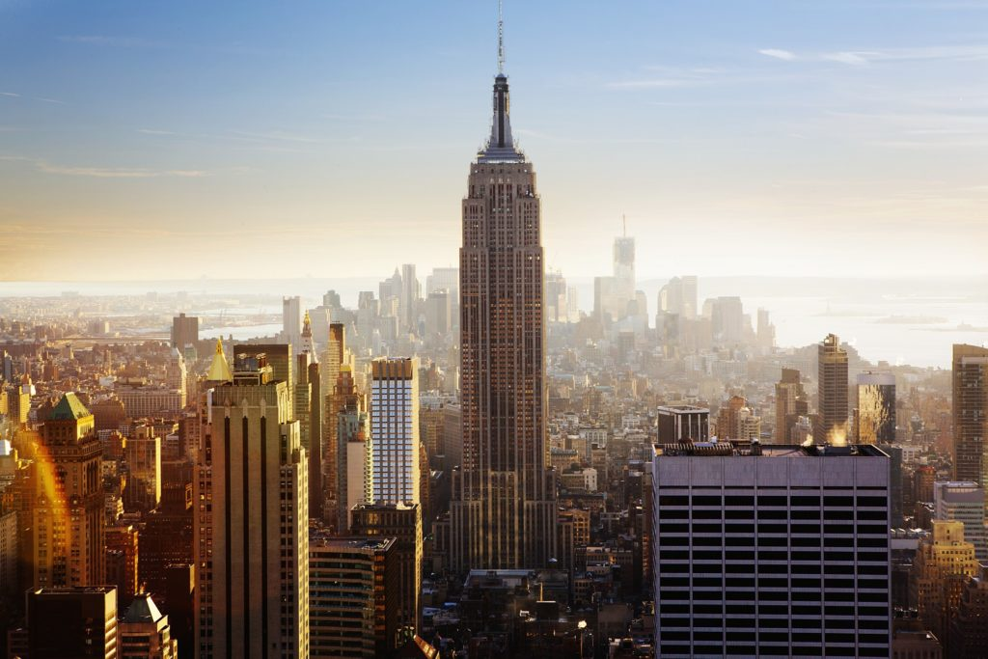

Informationen: Wolkenkratzer im Stadteil Manhatten, 381 Meter hoch

Adresse: 20 West 34th Street, New York City, NY 10118-0114

Preise: Ab 34 Euro für Erwachsene, Ab 30 Euro für Kinder (6-12 Jahre)

Öffnungszeiten: 365 Tage im Jahr geöffnet, 8:00 morgens – 2:00 nachts

Tipp: Am besten früh morgens oder spät abends gehen

1. Central Park

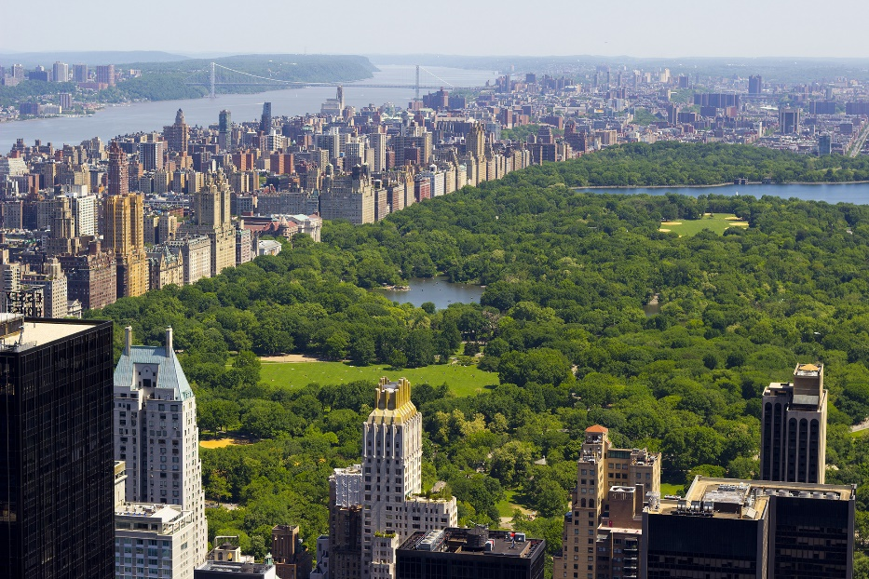

Informationen: Riesiger Stadtpark im Herzen Manhattens

Adresse: von der 79th bis zur 86th Street

Preise: Kostenlos!

Öffnugszeiten: Im Winter von 13:00 bis 16:30 Uhr, im Sommer von 10:00 bis 17:00 Uhr

Tipp: Joggen gehen oder Fahrrad mieten

1. Freiheitsstatue

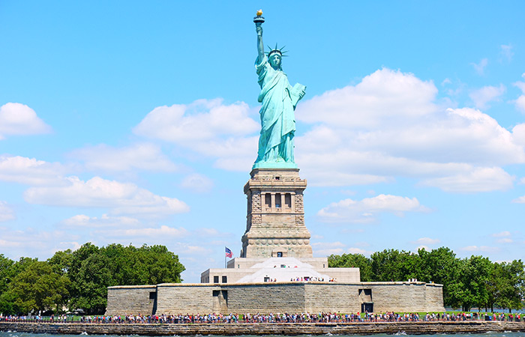

Informationen: Kolossalstatue und Geschenk des französischen Volkes an die Vereinigten Staaten.

Adresse: Liberty Island

Preise: 18,50 Euro für Erwachsene, Kinder 8 Euro (4-12 Jahre)

Öffnungszeiten: 8:30 bis 16:00 Uhr

Tipp: Man kann nach oben in die Krone

1. Times Square

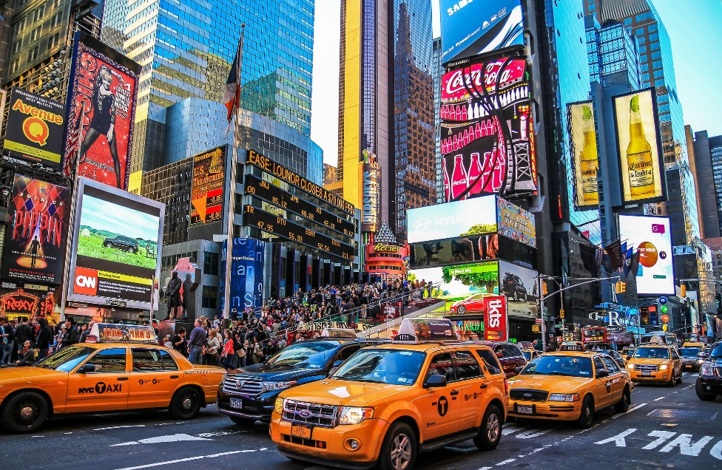

Informationen: Als Broadway bezeichnetes Theaterviertel von Manhattan

Adresse: von West 42nd Street bis West 47th Street

Preise: Kostenlos!

Öffnungszeiten: Dauerhaft zugänglich

Tipp: Im Dunkeln wirkt der Times Square am coolsten!

1. One World Trade Center mit dem National 9/11 Memorial

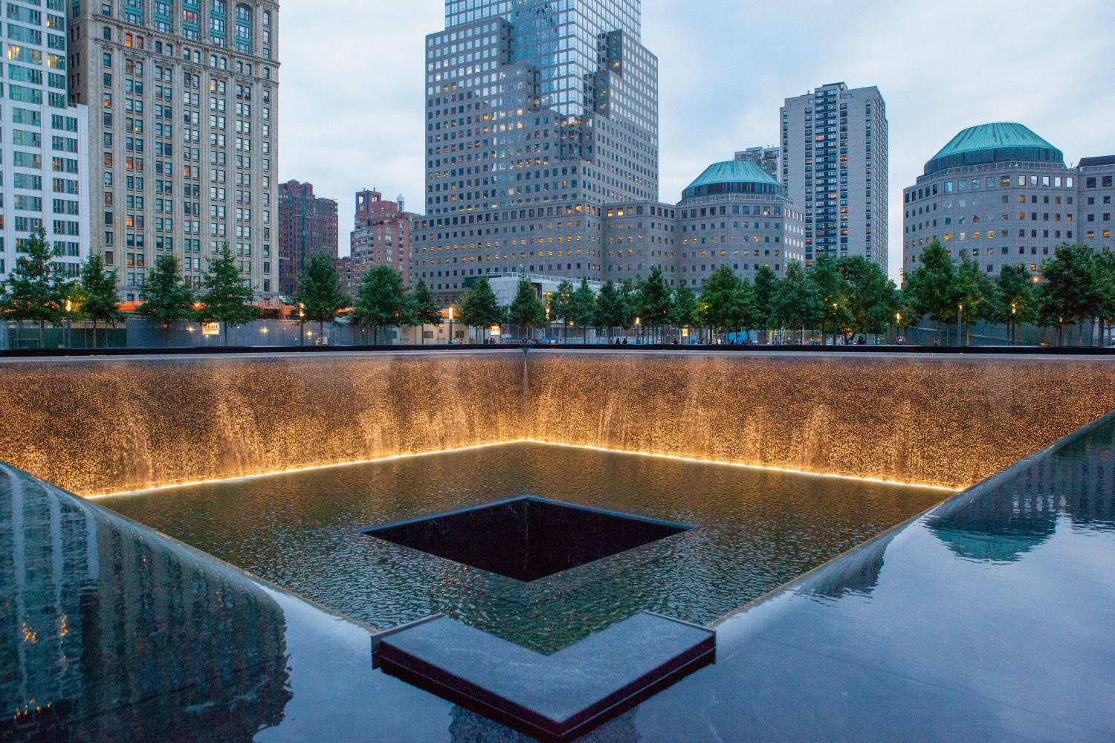

Informationen: Das One World Trade Center entstand auf dem Ground Zero. Es ist mit 541 Metern Höhe das höchste Gebäude New Yorks. Das 9/11 Memorial Museum befindet sich unter der Gedenkstätte für die Anschläge vom 11. September 2001

Adresse: 180 Greenwich St, New York, NY 10007, USA

Preise: Erwachsene ab 23 Euro

Öffnungszeiten: So–Do: 9 bis 20 Uhr, letzter Einlass um 18 Uhr  
Fr–Sa: 9 bis 21 Uhr, letzter Einlass um 19:00 Uhr

Tipp: Am späten Nachmittag oder abends hingehen!